新龙湖小七班今日动态
日期：3月5日

情况分析：
今天小朋友们入园都很开心，期待和老师、好朋友的相聚哦。其中大部分小朋友进入进到教室还会主动和老师同伴打招呼，还自己绕带子很棒哦，自主选择区域游戏啦。

区域游戏
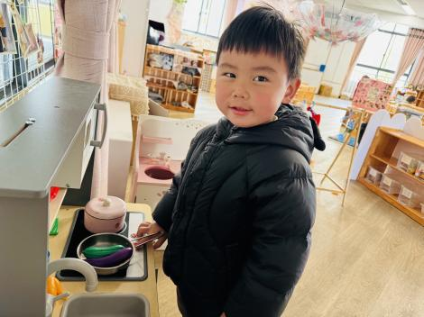 | 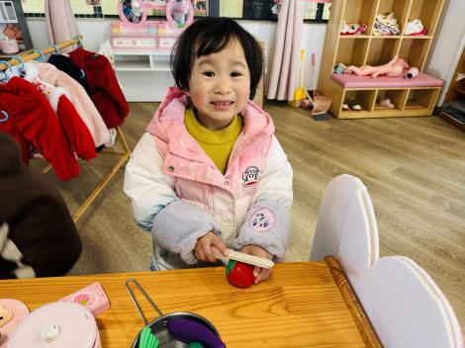 | 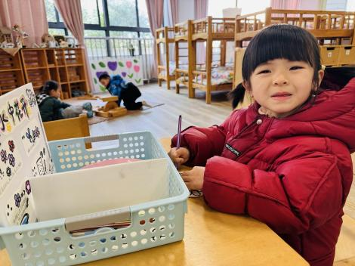
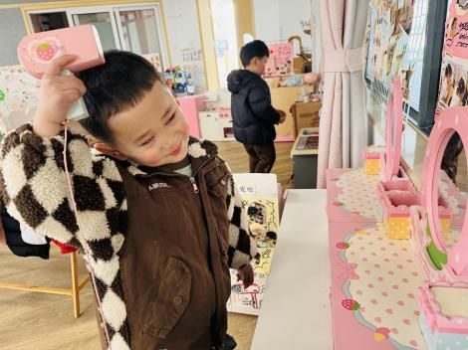 | 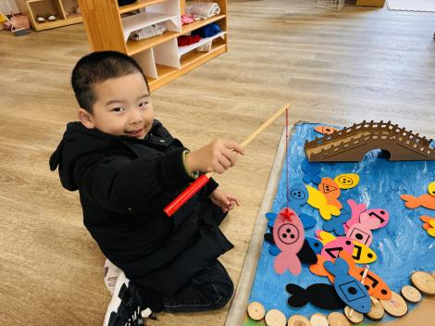 | 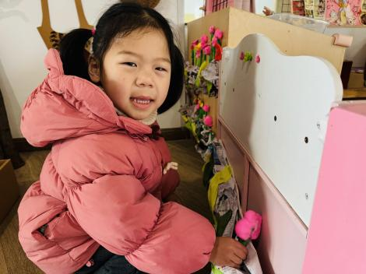

集体活动：

健康：保护耳朵
耳朵位于眼睛后面，它具有辨别振动的功能，人们因为有了耳朵，能分辨各种各样的自然与生物现象；能听到大千世界千奇百怪的声音而充满神圣感。本活动根据幼儿的生活经验，设计了“保护耳朵”这一活动，旨在通过活动让幼儿在生活中学习一些简单而必要的自我保护方法，积累自我保护的经验。陈卓、龚翊、陈逸州、叶彭丞禹、陆泽安、谭思远、尹子昕、毕芮、陈书瑶、韩杨、周玥萱、徐晟昊、彭卓朴、常杰奕、彭逸宸、王蕙慈、梁羽彤初步了解耳朵的结构和用处亲亲热热、幸福；陈卓、龚翊、陈逸州、叶彭丞禹、陆泽安、谭思远、尹子昕、毕芮、陈书瑶、韩杨、周玥萱、徐晟昊、彭卓朴、常杰奕、彭逸宸、王蕙慈、梁羽彤在看看说说中知道耳朵的重要，初步了解保护耳朵的方法。

1.午餐情况：
早点：牛奶、芝士卡拉棒
午饭：虾仁炒饭、玉米枸杞鸡汤。
点心：番茄鸡蛋面
水果：蓝莓、香蕉。大部分的孩子是能够自主进餐的，并且有较好的进餐习惯。我们小七班有很多孩子都有不爱吃蔬菜的习惯，需要家长们回家再继续跟进、配合一起让孩子不挑食，爱吃饭。
2.午睡情况：
午睡时，大部分小朋友能自己脱外套、裤子并摆放整齐！大部分小朋友可以自主入睡，个别小朋友在老师的安抚下入睡。

家园合作：
1.动态上的照片，仅作为老师观察时的随拍，并不是所有孩子的照片都会呈现，
2.个别幼儿还不会穿外套，因此请家长回家做进一步引导。
3.部分幼儿的水杯里的水量过烫，孩子喝不了，请装入温水。

